Сценарий
внеклассного мероприятия «Проводы казака на военную службу»

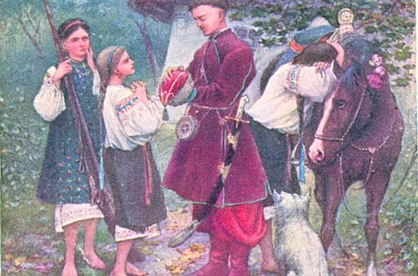
Выполнила учитель музыки
высшей категории МБОУ лицей
Кнышова Валентина Ивановна

ст. Каневская 2017г.
Внеклассное мероприятие «Проводы казака на военную службу»
Цель занятия :
♦ познакомить учащихся с жизнью и бытом народов населяющих Кубань;
♦ привитие любви к родному краю, труду, традициям кубанского народа;
♦ воспитание нравственных качеств учащихся, чувства гордости семейными ценностями.
Задачи:
♦ формировать представление учащихся об историческом времени, преемственности социально-нравственных ценностей;
♦ развивать у учащихся познавательный интерес к истории своего края;
Оборудование: проектор, экран, аккордеон, атрибуты( рушники, мешочки с землей, подкова, кинжал, плетка, псалом на листочках, носовые платочки), презентация, два мальчика в казачьих костюмах, две девочки в казачьих костюмах.
Музыкальный материал:
«На Кубани мы живем»,
«Поехал казак на чужбину далеко» песня линейных казаков,
«Прощай любезная станица» старинная казачья песня
I. Вступительное слово:
Дети, сегодня у нас необычное занятие, посмотрите, сколько гостей у нас собралось. А гости наши настоящие артисты, любящие кубанскую песню всей душой. В гостях у нас сегодня вокальный ансамбль народной песни Парка культуры 300- летия кубанского казачества «Играй гармонь». Давайте дружно поприветствуем наших гостей.
( Дети читают стихи)
Средь донских степных полей,
И кубанских ковылей,
Где Кубань и Дон текут,
Казаки давно живут.
Гордый и лихой народ,
Заслужил себе почет:
Храбрость, мужество, отвагу.
На своих плечах несёт.
Честью с детства дорожат,
Любят холить жеребят,
Из лозы корзины вьют,
Песни звонкие поют.
Память предков охраняют,
Веру в Бога почитают,
И обычаи свои
Сохраняют на Руси.
II. Определение темы занятия (показ предметов)
У казаков обычаев много. О чем говорят эти предметы? А каком обычаи пойдет речь?
( варианты ответов детей, определение тему занятия)
Сегодня мы собрались на проводы в армию, которые являлись неотъемлемой частью жизни кубанского казака.
- Дети, а как вы думаете, чем казаки занимались на службе, в армии?
( варианты ответов детей)
Казаки не только охраняли границы Российского государства. Нет в истории России ни одного сражения, где не участвовали бы казаки.
При нашествии Наполеона на Россию казаки вышли на службу все до единого, от 17 до 60 лет.
Миллионы советских людей в годы Великой Отечественной войны встали на защиту своей Родины и в первых рядах этих патриотов были казаки. В первые же часы войны вступили в бой с врагом донские, кубанские и терские казаки 6-го казачьего кавалерийского корпуса, 2 и 5-го кавалерийских корпусов и отдельной кавказкой дивизии, расположенные в приграничных округах. 6-й кавказкий корпус считался одним из самых подготовленных соединений Красной Армии.
Казаки всегда отличались стойкостью, мужеством, высокими боевыми качествами. Ещё князья московские «за одного казака считали 10 стрельцов».
III. Работа по теме занятия
Провожать казака на службу, значит провожать на войну. Поэтому проводы казака на службу сопровождались очень важными обрядами.
- Дети, а как вы думаете, кто же провожал казаков в армию?
( варианты ответов детей)
Вся станица собиралась для напутствий воинам - родные и близкие, соседи. Умудренные опытом старики давали наказы молодым, предаваясь воспоминаниям о военных победах. Матери благословляли сыновей на праведное дело - защиту Отечества.
Звучали старинные песни, притчи.
- Как, вы думаете, о чем рассказывалось в этих песнях?
( ответы детей)
Конечно, большая часть текстов сюжетно была связана с тяготами казачьей службы, разлукой с семьей, военными темами. На Кубани выделилась группа песен, приуроченных именно к проводам.
-Как, вы думаете, о чём говорит название этой песни «Конь боевой с походным вьюном», « Ой, там пры далыни там жила вдова».
( обсуждение с детьми названия песни)
Пришло время услышать песню в исполнении наших гостей.
Звучит песня линейных казаков: «Прощай любезная станица» старинная казачья песня
( анализ содержания песни)
-Дети, хотите увидеть настоящих казаков? Дружно соберем и проводим на службу наших казаков.
Вход казаков ( мальчики одеты казачью форму)
Готовили казаку новое обмундирование, боевого коня, оружие.
IV.Обряд «Святой угол»
По станице разговоры,
Скоро казакам на сборы.
Кто из молодых ребят
Едет в этот раз в отряд?
Едут в дальнюю станицу,
Надобно и нам с ними проститься.
Уходивших в армию сажали в «Святой угол», провожающие говорили им напутственные слова, пели военные песни, проводили веселые игры.
(Казаки-мальчики садятся в «Святой угол» )
V. Обряд «Мешочек земли»
Обязательно нужно было брать в поход частицу родной земли. Её брали около церкви, в саду или возле дома. Зашитая в мешочек, она привешивалась к кресту. Если доведётся погибнуть, на груди будет родная земля.
( мальчикам на шею вешаются мешочки с землей на тесемках)
Об этом рассказывает песня линейных казаков «Поехал казак на чужбине далеко». Песня прозвучит в исполнении наших гостей, ансамбля народной песни «Играй гармонь».
Звучит песня: «Поехал казак на чужбину далеко»
VI. Обряд «Благословение»
Важным моментом проводов был обряд благословение родителей. Этот обряд совершался перед тем, как казак должен был покинуть дом.
Уходящий на службу становился на колени, отец благословлял сына иконой, завещая не посрамить казачьей славы ( чести).
Мать перевязывала сына крест – накрест двумя полотенцами, рушниками. Полотенце и рушник символизировали дорогу.
Мать повязывала рушник со словами: «Служи- не тужи», повязывая второй рушник, приговаривала: «Перевяжу тебя рушником, чтоб не забывал отчий дом». Девушки прикалывали казаку на грудь платочки, участники обряда негласно желали ему доброго пути.
Давайте и мы перевяжем наших казачат. Я буду вязать рушник, а вы хором говорите «Служи- не тужи», перевязываю вторым , а вы говорите - «Перевяжу тебя рушником, чтоб не забывал отчий дом». А девочки прикалывают нашим казачатам платочки.
Мама вручала будущему призывнику переписанный ею псалом. Псалом – это божественная песня о том, что Бог защищает казака. По казачьему поверью защищает воинов от всех бед, пули, несчастий.
Там где песня льется
Там легче живется.
Пусть же песня зазвучит.
Душу нашу бередит.
Пусть же дружно, вместе прозвучит песня «На Кубани мы живем».
Дети и гости исполняют песню «На Кубани мы живем»
Дальше казаки отправлялись на центральную площадь станицы, где совершался общий молебен освещения оружия. Давайте и мы проводим наших казаков, пожелаем им служить честно и верно нашему Отечеству.
( провожают казаков, казачата уходят)
Итог: Мы сегодня чуточку прикоснулись к старинному обычаю наших предков.
Чего не хватало нашим казачатам? (боевого коня)
Какой обряд вам запомнился и понравился больше всего? ( ответы детей)
Поблагодарим наших гостей (аплодисменты)
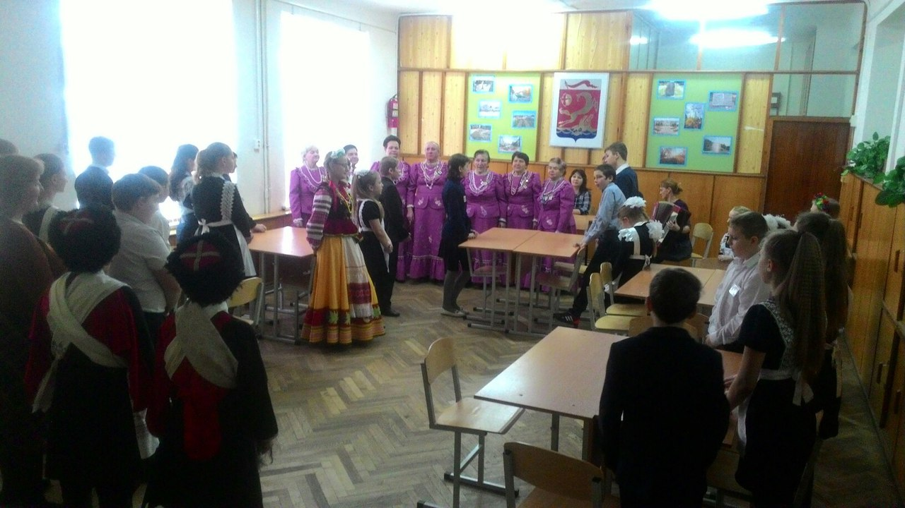

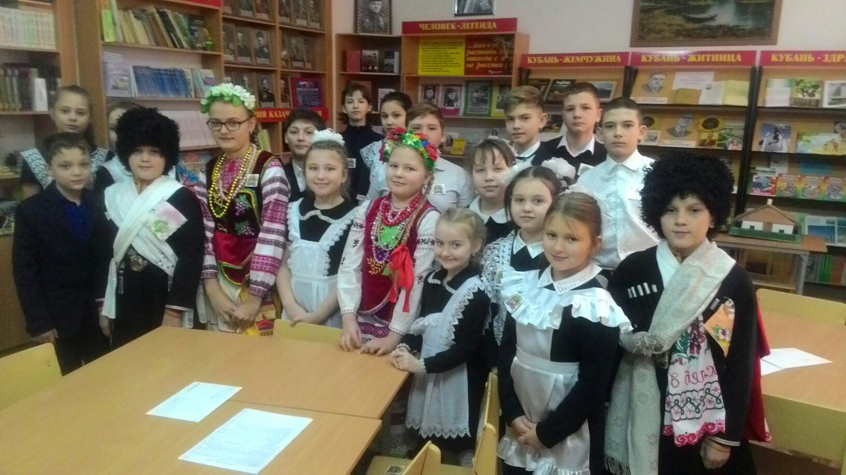

Обряд «Святой угол»

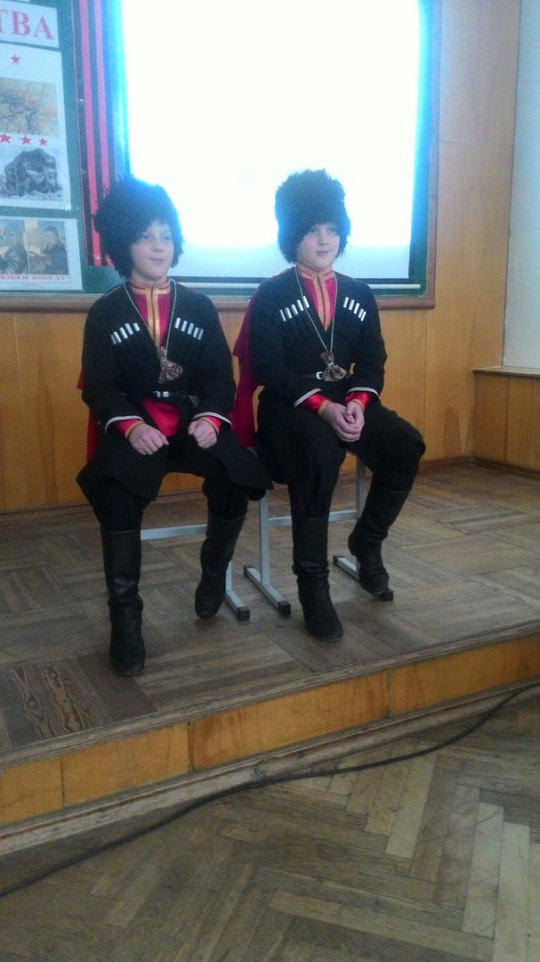

Обряд : «Благословение»
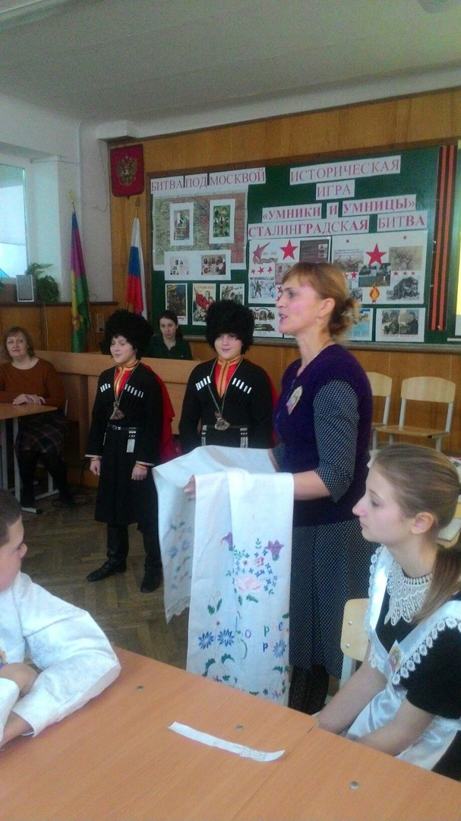

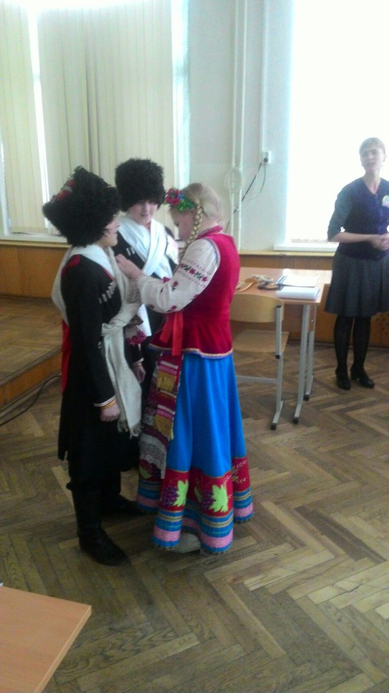

Ансамбль народной песни «Играй гармонь»
